PHÒNG GD & ĐT TAM NÔNG |  |  | CỘNG HÒA XÃ HỘI CHỦ NGHĨA VIỆT NAM
TRƯỜNG THCS AN HÒA |  |  | Độc lập – Tự do – Hạnh phúc
 | –––––––––– |  | –––––––––––––––––––––––––––

PHIẾU CUNG CẤP THÔNG TIN, DỮ LIỆU

CHO CỔNG THÔNG TIN ĐIỆN TỬ TRƯỜNG

1. Tên người gửi: Dương Thị Dung – Trường THCS An Hòa

2. Thời gian gửi: Ngày 08/03 /2019

3. Tin thuộc loại: Chuyên mục - Hoạt động Công đoàn

4. Thông tin:

a. Tên tiêu đề tin cần đăng: Trường THCS An Hòa tổ chức Họp mặt Kỷ niệm 109 năm ngày Quốc tế Phụ nữ và 1979 năm cuộc khởi nghĩa Hai Bà Trưng

b. Tóm tắt: Ngày 08/03 /2019, Trường THCS An Hòa tổ chức Họp mặt Kỷ niệm 109 năm ngày Quốc tế Phụ nữ và 1979 năm cuộc khởi nghĩa Hai Bà Trưng

c. Tin chi tiết:
Tại phòng Truyền thống Trường THCS An Hòa vào lúc 14h00 ngày 08/03/2019, Ban Chấp hành Công Đoàn nhà trường đã tổ chức chương trình Tọa Đàm chào mừng ngày Quốc tế phụ nữ 8/3 với chủ đề : “Vai trò của người phụ nữ ngày nay”.
Đến tham dự chương trình có sự hiện diện của Ban Giám Hiệu nhà trường, các đồng chí trong Ban chấp hành Công Đoàn nhà trường, và tất cả giáo viên, nhân viên cùng tham dự.
Trong chương trình, chị em đã cùng chia sẻ về bước đường và sự nghiệp, về những khía cạnh của người phụ nữ Việt Nam trong gia đình hiện đại như tình yêu, trách nhiệm của một người vợ, người mẹ.
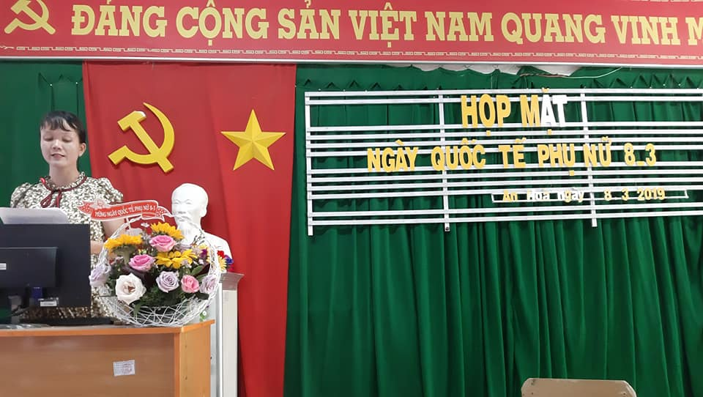
Ban chấp hành Công Đoàn nhà trường cũng trao tặng giáo viên nhân viên nữ những món quà rất hữu ích, sau đó cùng nhau thưởng thức một bữa tiệc nhỏ
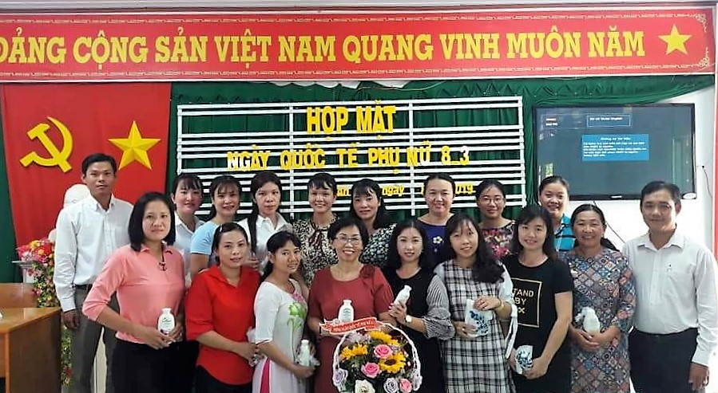

Buổi họp mặt đã diễn ra trong không khí vui vẻ, ấm cúng. Khép lại chương trình là những nụ cười hồ hỡi, là những cảm xúc khó quên và hơn hết là những kỉ niệm đẹp cho toàn thể giáo viên và nhân viên trường THCS An Hòa nói chung và chị em phụ nữ nói riêng.

DUYỆT
HIỆU TRƯỞNG  Ngô Thi Phi Phụng | NGƯỜI VIẾT  Dương Thị Dung

